**Descripción: Descripción: Educacion_color**

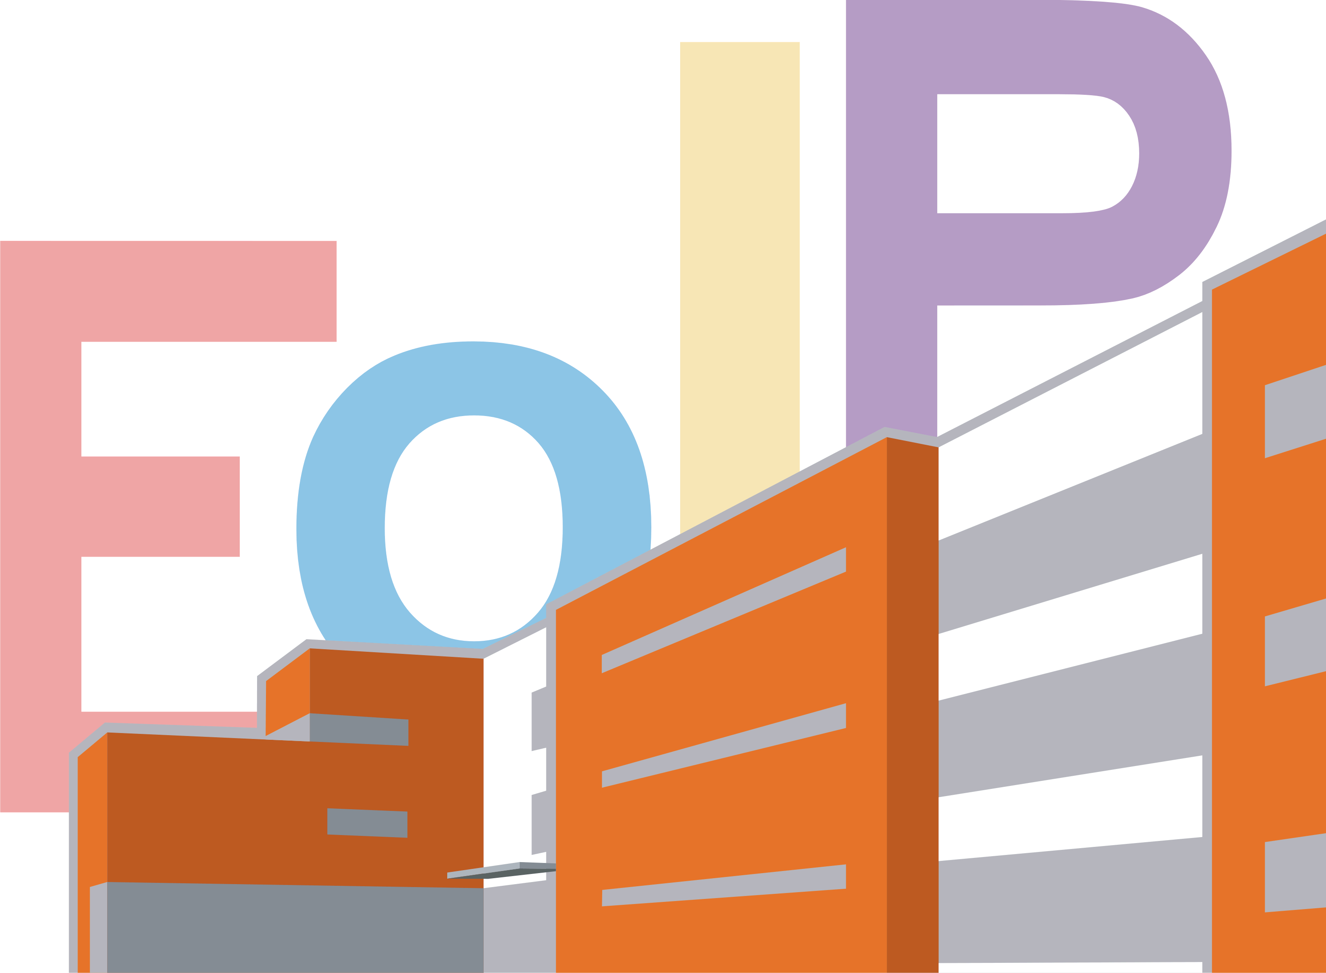

Escuela Oficial de Idiomas de Palencia

**VISITA LA EXPOSICIÓN ODS**

**Hasta el 17 de diciembre**

